Инструкция «Бухгалтерия - Визирование накладных».

Для установки виз в программе <Project> необходимо выбрать соответствующий пункт меню в группе «Товарный учет» :

1. Установить визу <Бухгалтерия для исправления>
2. Установить визу <Документ исправлен>
3. Установить визу < Бухгалтерия>

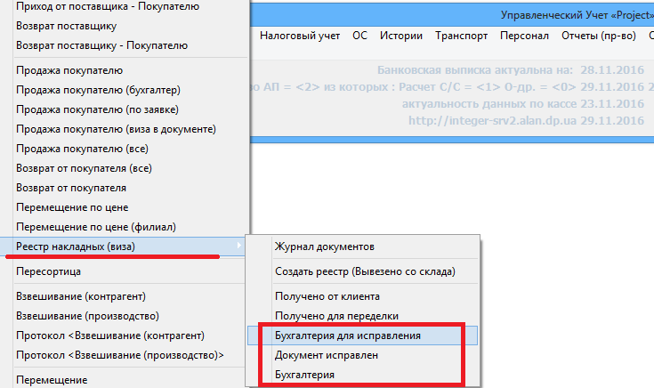

- Виза - <Бухгалтерия для исправления>.

После получения накладных для исправления, бухгалтер должен установить соответствующую визу в этих документах. Для этого не обходимо открыть следующее окно :

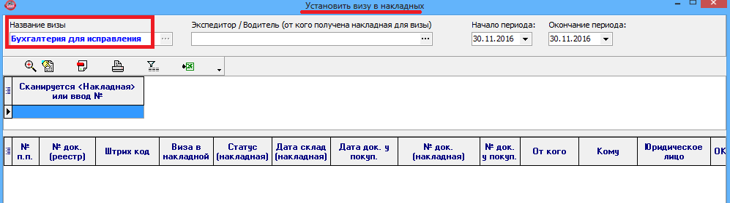

Далее необходимо установить мигающий курсор в ячейку «Сканируется <Накладная>», после чего выполнить сканирование № накладной.

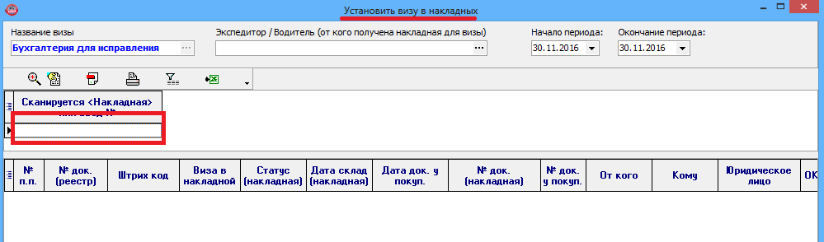

После сканирования информация о накладных будет показана в таблице ниже и для них будет установлена виза < Бухгалтерия для исправления>.

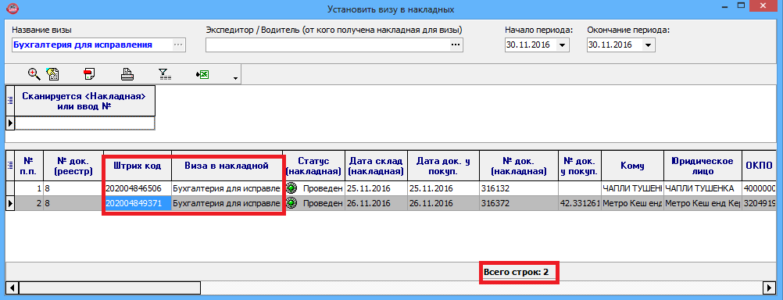

2. Виза - <Документ исправлен>.

После исправления накладных от покупателя необходимо открыть соответствующее окно для установки визы.

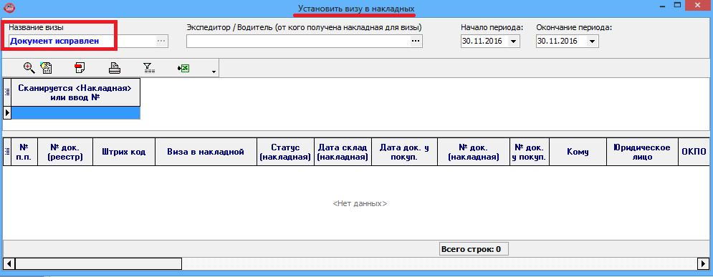

Далее необходимо как и в п.1 - установить мигающий курсор в ячейку «Сканируется <Накладная>», после чего выполнить сканирование № накладной.

3. Виза - <Бухгалтерия>.

После получения «корректных» накладних от покупателя, бухгалтер должен установить соответствующую визу в этих документах. Для этого необходимо открыть следующее окно :

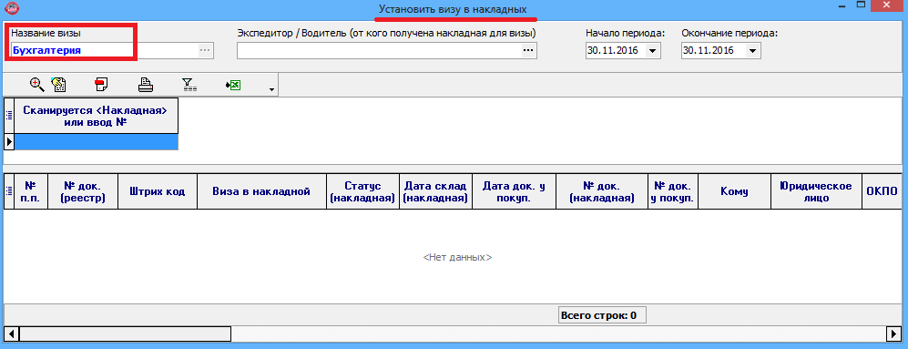

Далее необходимо как и в п.1 - установить мигающий курсор в ячейку «Сканируется <Накладная>», после чего выполнить сканирование № накладной.

